

V sobotu 9. září 2017
do Národního technického muzea zdarma
Při příležitosti „Dnů evropského dědictví“ a „Dožínek na Letné“
Národní technické muzeum otevírá 9. září 2017 tři objekty zdarma

Národní technické muzeum v sobotu 9. září 2017 mimořádně zpřístupní tři objekty – hlavní budovu muzea na Letné, Centrum stavitelského dědictví Plasy a Železniční depozitář v Chomutově – pro návštěvníky zdarma. Připojuje se tak ke Dnům evropského dědictví, které se každoročně v září v Evropě pořádají a jejichž cílem je přiblížit široké veřejnosti národní kulturní dědictví.
Národní technické muzeum prezentuje ve svých objektech poklady naší technické historie i současnosti.
V hlavní budově Národního technického muzea na Letné si mohou návštěvníci prohlédnout 14 stálých expozic a dva významné výstavní projekty – „Člověk v náhradách aneb technika slouží medicíně“ a „Český kinematograf“. K vidění bude nově otevřená interaktivní výstava věnovaná optickým jevům „Klamárium“ a v dopravní hale nová výstava „Plachetnice Niké a její osudy.“ Celý den se budou konat zdarma komentované prohlídky expozice Dopravy a Hornictví. Pro menší návštěvníky připraví muzejní pedagogové hravé aktivity. Ve venkovním areálu muzea se představí nejnovější nákladní vozy společnosti Tatra Trucks – Tatra Phoenix Präsident a dakarský speciál Tatra.
9. 9. 2017 vstup zdarma. Otevírací doba 9. 9. 2017 9:30 – 17:30. Více www.ntm.cz
Z provozně-technických důvodů zůstane tento den uzavřena expozice Uhelný a rudný důl.
Centrum stavitelského dědictví NTM v Plasích je umístěno v nově opraveném hospodářském areálu památkově hodnotného kláštera. Navštívit je zde možné stálou Expozici stavitelství, kde je atraktivní formou podle jednotlivých etap stavby budovy představena stavební historie, stavební hřiště a tři výstavy.
9. 9. 2017 vstup zdarma. Otevírací doba 10:00 – 18:00. Více www.muzeum-plasy.cz
V Železničním depozitáři NTM v Chomutově si zájemci o železniční historii mohou prohlédnout velkou část největší státní železniční sbírky u nás – na 100 kolejových vozidel. Depozitář NTM v letošním roce zpřístupnilo na celou letní sezónu až do 29. října 2017.
9. 9. 2017 vstup zdarma. Otevírací doba 10:00 – 17:00. Více www.ntm.cz
Přístup do oploceného areálu je možný pouze po značené trase z Černovické ulice z prostoru parkoviště nákupního centra Globus.
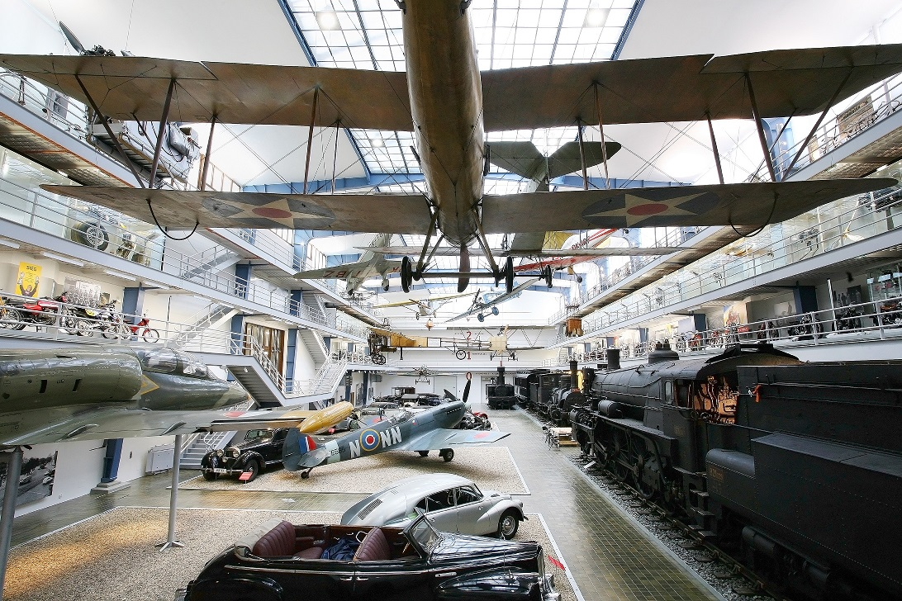
Expozice Doprava v budově NTM na Letné.

Tisková zpráva NTM 1. září 2017

Mgr. Adam Dušek
Vedoucí oddělení PR a práce s veřejností
Email: adam.dusek@ntm.cz
Mob: +420 774 426 828
Národní technické muzeum
Kostelní 42, 170 00, Praha 7

